דיג'יי רפי

רפאל נתן (נולד: 27 בפברואר, 1990), הידוע בכינויו המקצועי דיג'יי רפי (DJ Raphi) הוא יוצר תוכן, מפיק מוזיקלי, תקליטן, רקדן מקצועי ואומן ביטבוקס ישראלי (1) (2) (3) (8) (9) מירושלים. (4)

הוא זכה לפופולריות בזכות הדרכות הריקוד שלו שזכו לפופולריות רבה ברשת היוטיוב (4) (5) (6) שם זכו ליותר מ-283 מיליון צפיות. (10) (11)

דיג'יי רפי
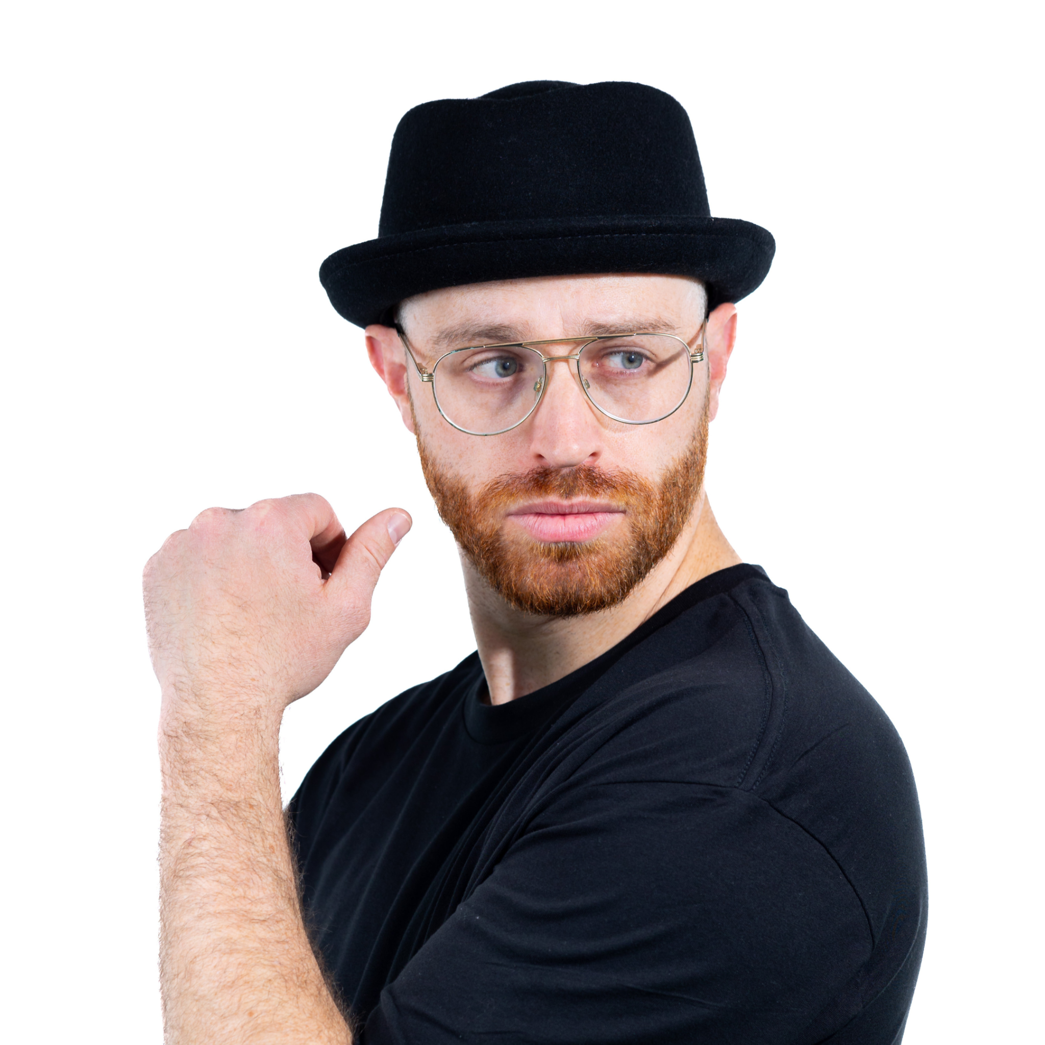
דיג'יי רפי, 2023
נולד | רפאל נתן  27 בפברואר, 1990 (בן 34)  יוהנסבורג, דרום אפריקה
כינויים נוספים | DJ Four Eyez - דיג'יי רפי - DJ Raphi
השכלה | המכללה האקדמית קרית אונו
עיסוקים | יוצר תוכן - מפיק מוזיקלי - תקליטן - רקדן מקצועי - אומן ביטבוקס
חברת תקליטים | (Premium Entertainment LTD (30
אתר אינטרנט | djraphi.com
תוכן ביוטיוב
ערוץ | DJRaphi
שנות פעילות | כיום-2015
סוגה | תוכני ילדים, חינוכי, מוזיקת דאנס אלקטרונית (EDM), טק האוס
מנויים | 617,000
סה"כ צפיות | 283,000,000
פרסי יוצר ביוטיוב
100,000 מנויים | 2022

ראשית חייו

רפאל נתן נולד ביוהנסבורג, דרום אפריקה (30), למיקי נתן, מוזיקאי (10) (14) ולנעמי, עורכת ואשת חינוך. (11) בשנת 1998 עלה עם משפחתו לישראל (12) שם גרו ברעננה. (40) אימו נהרגה בתאונת דרכים בשנת 2022. (13) (11) בשנת 2023 הקליט מיקי נתן שיר לזכר אשתו. (16)

העלייה לארץ גרמה לקשיים כלכליים עבור המשפחה. נתן סבל מקשיי למידה ושפה וחווה בריונות בבית הספר. (40) הוא החל ללמוד בשיעורי תיפוף בגיל 10. מכיוון שלא היה לו סט תופים לתרגל עליו, הוא החל לפתח יכולת קצב משלו בצורת ביטבוקס. (13)

בגיל 14, השתתף נתן וזכה בתחרות מוזיקה ווקאלית שערכה תחנת הרדיו ESC99 (לימים אקו 99FM), שם הציג אותו השדר והדי ג'יי יורם ואזנה. בגיל 16 החל להתאמן גם בברייקדאנס. (14) לאחר מכן, בשנת 2007, זכה באליפות ישראל השנתית לביטבוקס. (15)

בשנת 2010, במהלך שירותו בצה"ל, הוא השתתף בסרטון ברייקדאנס ששודר בערוץ הרשמי של צה"ל כחלק מחגיגות פורים. (16)

קריירה

נתן הוא מייסד שותף של קבוצת Kosher Flava (16) (17) (28) (29), שזכתה בתחרות הברייקדאנס של בפסטיבל תרבות הרחוב הישראלי בשנים 2011 ו-2012. (18) (28) הקבוצה ייצגה את ישראל ב"Battle of the year" בצרפת (19), בפסטיבל IBE Notorious בהולנד, ופסטיבל ההיפ-הופ הבינלאומי DOYOBE בזלצבורג. (27)

בשנת 2013, היה נתן אחד ממייסדי קבוצת הא-קפלה Kippalive (28. הקבוצה הופיעה בתוכנית הריאלטי 'אקס פקטור ישראל'. (19) (29) Kippalive זכתה לפופולריות ברשת בעקבות סדרת סרטונים שבהם גרסאות כיסוי עם מוטיבים יהודיים לשירי פופ מוכרים. (21) (23) (30)

נתן הקליט מספר הפקות מוזיקליות תחת הכינוי DJ Four Eyez. ההפקה המוזיקלית שלו מופיע בסרט הקולנוע (Breaking Brooklyn (2018 מבית Lionsgate. (25) (26) כמו כן הוא נכלל באופן קבוע בפסקול של תחרות Battle of the Year. (24)

בשנת 2015, החל נתן ליצור תוכן ליוטיוב תחת הכינוי DJ Raphi. במרץ 2020, במהלך מגיפת הקורונה, לסרטון שלו The Cha Cha Slide Dance הייתה השפעה רבה והוא נוגן למעלה מ-40 מיליון פעמים. (33) (34)

בשנת 2021, השתתף דיג'יי רפי בפסטיבל 'צמאה' היהודי, שם הציג את סרטוני הדרכת הריקוד שלו בפני הקהילה היהודית אורתודוקסית. (29) בשנת 2022, הוא הופיע 12 פעמים ברצף בבנייני האומה בירושלים, בפני קהל בן 60,000 באותו פסטיבל שאליו מגיעים אנשים מכל רחבי הארץ. (20) האירוע, 'צמאה', ידוע כפסטיבל הגדול בעולם למוזיקה חסידית ומופיעים בו זמרים מפורסמים כגון ישי ריבו, אברהם פריד ונתן גושן. (21) (22)

בשנת 2023, סרטון שלו לציון יום העצמאות ה-75 למדינת ישראל ספג תגובות אנטישמיות. (37) פעילותו כתקליטן הופסקה באופן זמני בתקופת המלחמה בין ישראל לחמאס (40). במהלך המלחמה, הוא יצר קשר עם עיריית שדרות וזו אישרה לו לארגן אירוע לעידוד ילדי הדרום המפונים בדצמבר 2023 (31) (32)

הוא מתגורר כיום בירושלים עם אישתו ושני ילדיו. (40)

קטגוריות: ישראלים שנולדו ב-1990 | מפיקים מוזיקליים ישראלים | יוטיוברים ישראלים | יוטיוברים ממוצא יהודי | אומני בידור ישראלים לילדים

